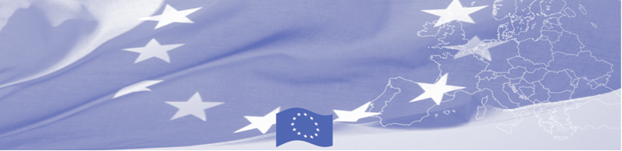
ПРЕСС-РЕЛИЗ

Программа содействия управлению границами в Центральной Азии (БОМКА)
подводит итоги и обозначает будущие планы

Бишкек, 29 ноября 2016

29 ноября в Бишкеке пройдет Второе региональное заседание координационной группы Программы БОМКА, финансируемой Европейским Союзом. Бенефициары проекта - представители пограничных и таможенных служб, министерств иностранных дел и миграционных ведомств стран Центральной Азии вместе с партнерами Консорциума БОМКА и представителями Европейского Союза в Кыргызской Республике соберутся, чтобы обсудить достижения программы, успехи и препятствия, рассмотреть рабочий план на следующий год. Также планируется обсудить приоритеты стран на последующие годы и возможность дальнейшей донорской поддержки в регионе.

С момента своего запуска в 2003 году программа БОМКА стала одним из выдающихся примеров партнерства Европейского Союза со странами Центральной Азии в области управления границами и трансграничного сотрудничества. Основываясь на результатах и достижениях предыдущего десятилетия БОМКА в регионе, 9-ая фаза сосредоточена на институциональном развитии, управлении миграционными потоками и содействии торговле. Программа успешно прошла половину пути – с июня 2015 года свыше 900 бенефициаров со всех стран Центральной Азии приняли участие в более чем 60 мероприятиях различного масштаба – региональных и национальных семинарах и тренингах, консультативных миссиях и учебных визитах в страны Европы. До конца 9-ой фазы БОМКА планирует провести еще около 100 мероприятий, включая поставку технического оборудования в страны Центральной Азии на сумму около 240 000 евро.

Первые мероприятия БОМКА прошли в 2003 году, с тех пор программа укрепила партнерство с правительствами стран Центральной Азии в сфере содействия управлению границами. За период 2003-2018 гг., на реализацию программы БОМКА Европейским Союзом было выделено 40,8 миллионов евро, из них почти 5 миллионов евро на реализацию 9-ой фазы (2015-2018 гг).

Более подробную информацию можно получить, посетив сайт www.bomca-eu.org или связавшись с Жанной Ташиевой, национальным координатором БОМКА в Кыргызстане – janna.tashieva@icmpd.org

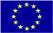  Программа БОМКА реализуется Консорциумом партнеров под руководством Государственной пограничной охраны Латвийской Республики: 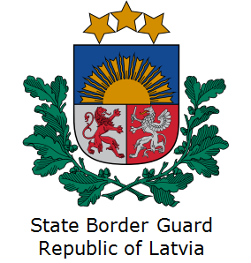 | Программа финансируется Европейским Союзом  Представительство Европейского Союза в Кыргызской Республике  Бульвар Эркиндик 21, Бизнес центр "Орион", 5й этаж  Бишкек, 720040, Кыргызская Республика  Телефон: +996 312 26 10 00  факс: +996 312 26 10 07  Email: delegation-kyrgyzstan@eeas.europa.eu  Website:http://eeas.europa.eu/delegations/  kyrgyzstan  Facebook:http://www.facebook.com/eudelkg | Европейский Союз включает в себя 28 государств-членов, объединивших передовые достижения, ресурсы и судьбы своих народов. На протяжении 60 лет совместными усилиями им удалось создать зону стабильности, демократии и устойчивого развития, сохранив при этом культурное многообразие, личные свободы и атмосферу терпимости. Европейский Союз неуклонно стремится передавать и приобщать к своим достижениям и ценностям страны и народы, находящиеся за его пределами.

